Технологическая карта

Педагог: Кадешникова Лариса Аркадьевна, учитель начальных классов, МАОУ «Моховская ООШ»
Внеурочная деятельность: Финансовая грамотность
Класс: 3
УМК: «Финансовая грамотность» С. Н. Федин
Тип занятия: «открытие» нового знания.
Тема занятия: «Наш город. Строительный бизнес».
Цель: определение значения планирования городского строительства для его экономического развития.
Задачи:
- познакомиться с понятиями «городская зона», «планирование», «бизнес»;
- развивать внимание, логическое мышление, творческое воображение, речь;
- воспитывать любовь к своему городу.
Оборудование: плакат «Зоны города», макеты зданий, фотографии Кунгура, карточки с заданием «Соотнеси тип здания с зоной города».
Инновационные технологии: коммуникативное обучение, деятельностный подход, игровые технологии, работа в группах.
Форма работы: фронтальная, групповая.

Этапы занятия | Деятельность педагога | Деятельность обучающихся | Планируемый результат
Организационный момент. | Повернитесь все друг к другу,  И пожмите руки другу.  Руки вверх все поднимите,  И вверху пошевелите.  Крикнем весело: «Ура!  Начать занятие пора! | Выполняют движения.  Настраиваются на урок. | Регулятивные:  -волевая саморегуляция  Личностные:  - смыслообразование  Коммуникативные:  -планирование учебного сотрудничества.
Определение темы и цели занятия.  Открытие новых знаний.  Физминутка  Закрепление знаний.  Итог.  Рефлексия. | Послушайте внимательно  стихотворение. Определите тему и цель занятия, ориентируясь на содержание.  Я со строителем знаком,  Который строил этот дом.  Не строил – нет, а возводил,  Как песню пел, как хлеб растил.  Кирпич сначала гладил,  Потом к другому ладил.  И с домом сам, и с домом сам  Он поднимался к небесам.  Дом, наконец, под крышу встал,  Ждать новосёлов после стал.  И тот, кто этот дом возвёл,  Он тоже в доме новосёл.  Вопросы для обсуждения:  - О чём это стихотворение?  - Как вы думаете, легко или трудно построить дом или любое другое здание? Почему?  - Какие постройки нас окружают?  - Приходилось ли вам самим что-нибудь строить? Например, из снега, кубиков, конструктора?  Послушайте ещё одно стихотворение.  Пусть не сердятся родители,  Что измажутся строители,  Потому что тот, кто строит,  Тот чего-нибудь да стоит!  И неважно, что пока  Этот домик из песка!  Б. Заходер  - О ком говорится в стихотворении? Из чего строят ребята?  - Кто догадался, какая тема нашего занятия?  На этом занятии мы будем говорить о строительстве, узнаем, почему необходимо планировать действия, чтобы открыть предприятие, рассмотрим вопрос о городских зонах.  Тема нашего занятия:  Наш город. Строительный бизнес.  Как называется город, в котором мы живём?  Послушайте стихотворение.  - О чём это стихотворение?  - Какие чувства вызывают эти строки?  - Что больше всего запомнилось на экскурсии?  - Какие памятные места вы посетили с родителями?  - Какое место в нашем городе вам нравится больше всего?  Учитель показывает фотографии с изображением родного города.  (Приложение 1)  - Назовите места родного города по фотографиям.  - Что такое город? Чем отличается город от деревни?  - Как вы понимаете слова «строительный бизнес»?  Бизнес – дело, деятельность (анг.), предпринимательство. Это деятельность человека или группы людей, проводимая за свой счёт для получения устойчивого и длительного денежного дохода.  Строительный бизнес – дело, при котором вкладывают деньги в строительство для получения дохода.  Задание 1.  Составьте список зданий и конструкций, которые нужны городу, чтобы жители могли нормально жить, работать и отдыхать.  - Почему вы так решили? Докажите своё мнение.  - Чем мы сейчас занимались? (Планированием)  Планирование – распределение чего-либо для достижения эффективных результатов.  Вывод. Городу кроме зданий нужны конструкции: мосты, железные дороги и автомобильные трассы, туннели, газопроводы, линии электропередач.  - Кто принимает решение о том, какого размера должно быть здание, где оно должно размещаться?  Главный архитектор заботится о развитии и расширении города, даже распределяет подземные переходы, магистрали города. Архитектор планирует новые районы и города, распределяет городские зоны. Он планирует городское строительство.  Работа по плакату «Зоны города».  (Приложение 2)  Примерно на такой карте города главный архитектор размещает макеты зданий. На карте мы видим реки, железную, дорогу, улицы и перекрёстки. Разные цвета означают зоны города. На самом деле в городе может быть больше зон, а в некоторых городах могут быть смешанные зоны. Это территории, которые сочетают признаки разных зон.  Задание 2.  - Какие типы зданий и сооружений могут быть в каждой зоне?  (Приложение 3)  Сейчас приступим к интересной работе. Мы будем создавать макеты зданий и размещать на карте города. Вы должны сложить макет по отмеченным линиям, вложить крепления в специальные отверстия.  (Приложение 4)  - Какие организации расположены в этих зданиях?  Вам представилась возможность попрактиковаться в области планирования городского строительства. Только от вас зависит, будет ли город красивым, удобным для жизни и работы горожан, будут ли они любить свой город и гордиться им.  Вы должны встать полукругом на небольшом расстоянии от карты, внимательно рассмотреть карту города.  - Обратите внимание на размещение городских зон.  - Обдумайте, в какой зоне расположить здание.  - По очереди подойдите к карте поставьте макет в определенной зоне.  Проверка.  Обсуждение проделанной работы.  - Почему был выбран именно этот вариант (определённая зона)?  Планирование даёт вам шанс исправить то, что не нравится в реальной жизни.  - Что такое планирование?  - Что такое бизнес?  - Какие вы знаете городские зоны?  - Какую работу выполняет главный архитектор? | Слушают стихотворение. Отвечают на вопросы.  Формулируют тему и цель.  Стихотворение читает, ранее подготовленный обучающийся.  Кунгур -город мой!  Стоит на Урале  Кунгур - город мой.  Немало известен,  Хотя небольшой.  Он знатен пещерой,  Историей славною,  Природою дивною  И чудными храмами.  Здесь рыбные реки  И рощи грибные...  Мне в городе милом  Все тропки родные.  Дети отвечают на вопросы.  (О нашем городе.)  (Чувство гордости.)  Узнают места по фотографиям.  Отвечают на вопросы.  Дети распределяются на группы.  Выполняют задания.  Проверка.  Мэрия, банк, компании, ресторан, школа, вокзал, театр, магазины, детсад, больница, поликлиника, почта, библиотека, почта, дома, мосты, туннели, дороги.  Отвечают на вопросы.  Рассматривают карту.  Выполняют задание.  Сельскохозяйственная зона (дома сельского типа с садами и огородами амбары, сараи, склады для хранения овощей, фруктов, зерна, элеваторы).  Промышленная зона (заводы и фабрики, склады для хранения продукции предприятий, электро- и теплоэлектростанции, строительные компании)  Деловая зона (офисы, магазины, банки, правительственные и общественные задния).  Жилая зона (многоквартирные дома, коттеджи, дома сельского типа).  Смешанные зоны (школы, детские сады, больницы и поликлиники, мастерские и маленькие магазинчики, киоски).  Выполняют практическую работу с макетами зданий.  Игра «Архитектор»  Расставляют макеты, получившихся зданий.  Объясняют свой выбор.  Отвечают на итоговые вопросы.  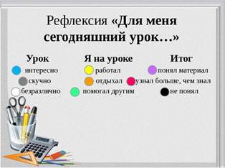 | Регулятивные:  - умение производить целеполагание.  Познавательные:  - формирование логических действий по определению познавательной цели.  Коммуникативные:  - умение участвовать в коллективной постановке задач урока, вступать в диалог.  Регулятивные:  - принимать и сохранять задачи учебной деятельности, соотносить их с конечным результатом.  Познавательные:  - умение устанавливать взаимосвязи между явлениями.  Коммуникативные:  - осуществлять сотрудничество, взаимопомощь в группе.  Личностные:  - умение осуществлять учебную деятельность.  Регулятивные:  - умение оперировать понятиями, предлагать рациональные способы выполнения заданий, анализировать свои достижения и достижения одноклассников.  Познавательные:  - строить цепочку рассуждений, делать выводы, представлять информацию.  Коммуникативные:  - воспринимать информацию, строить монологическое высказывание, видеть и излагать жизненно-практическое значение решаемой задачи.  Регулятивные:  - умение соотносить достигнутые результаты с поставленными задачами, оценивать результаты совместной деятельности.  Познавательные:  - анализировать достигнутые результаты, выделять главное в теме урока, оперировать понятиями.  Коммуникативные:  - вступать в диалог с учителем, сотрудничать при поведении итогов, строить устное высказывание в сжатой форме.  Регулятивные:  - объективно оценивать результаты своей деятельности.  Познавательные:  - проводить рефлексию способов и условий действий.  Коммуникативные:  - точно выражать свои мысли, осуществлять сотрудничество с учителем и сверстниками.
Приложение 1.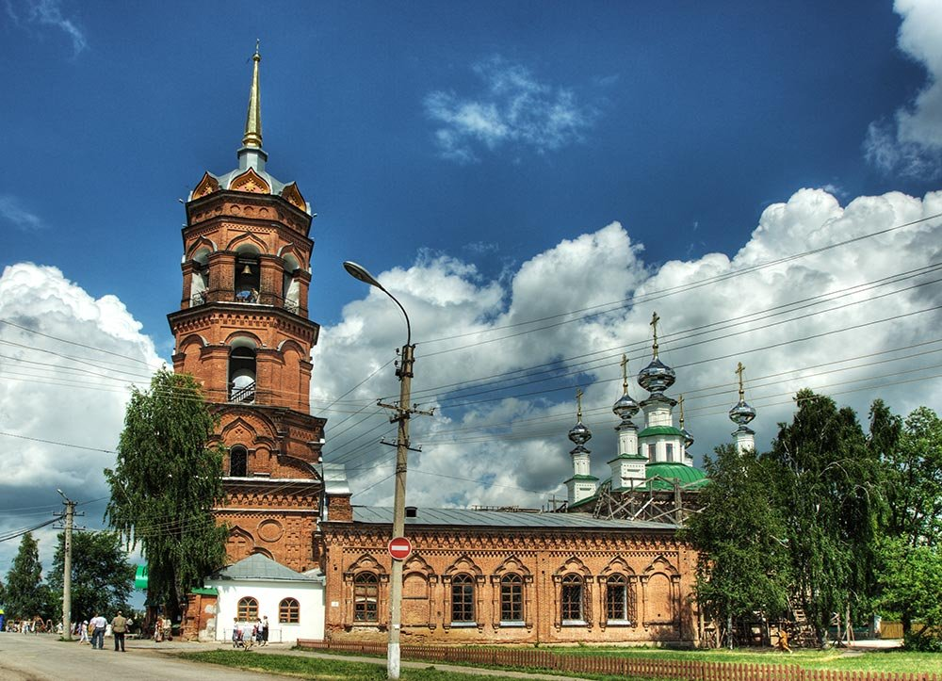
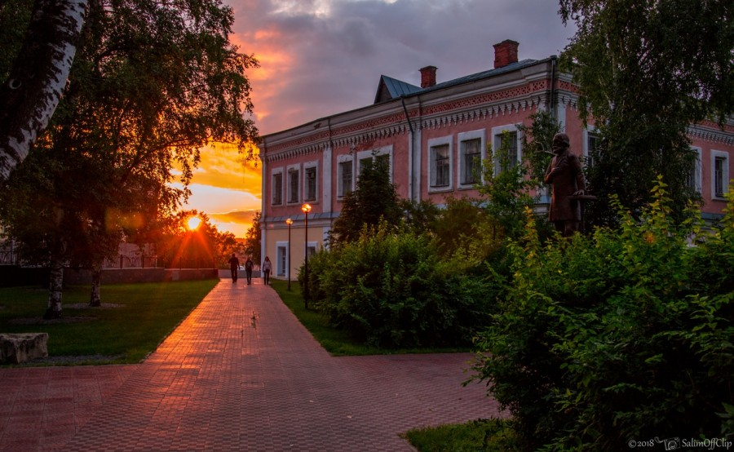

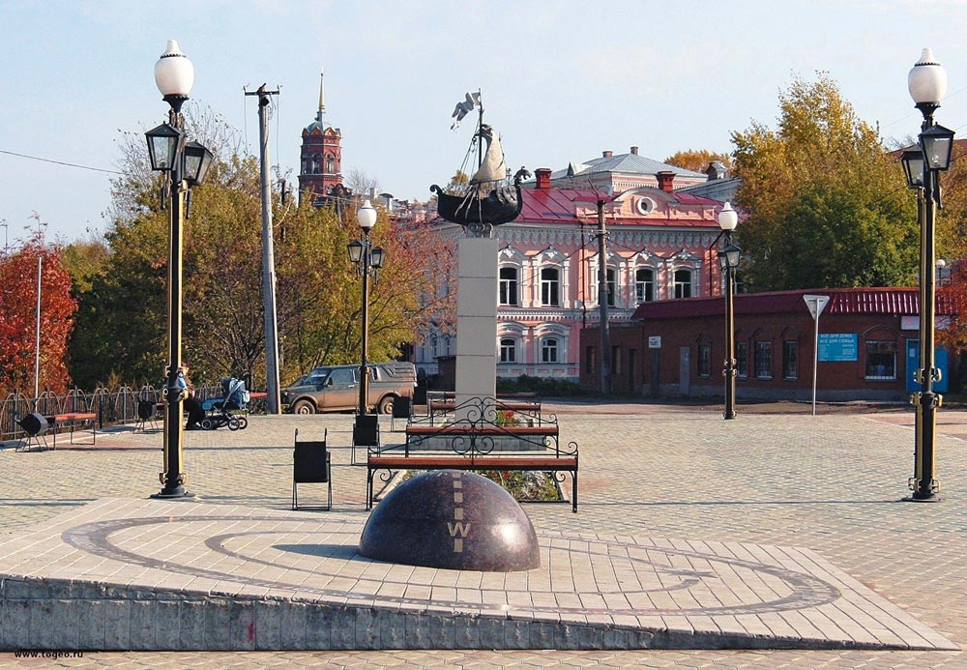
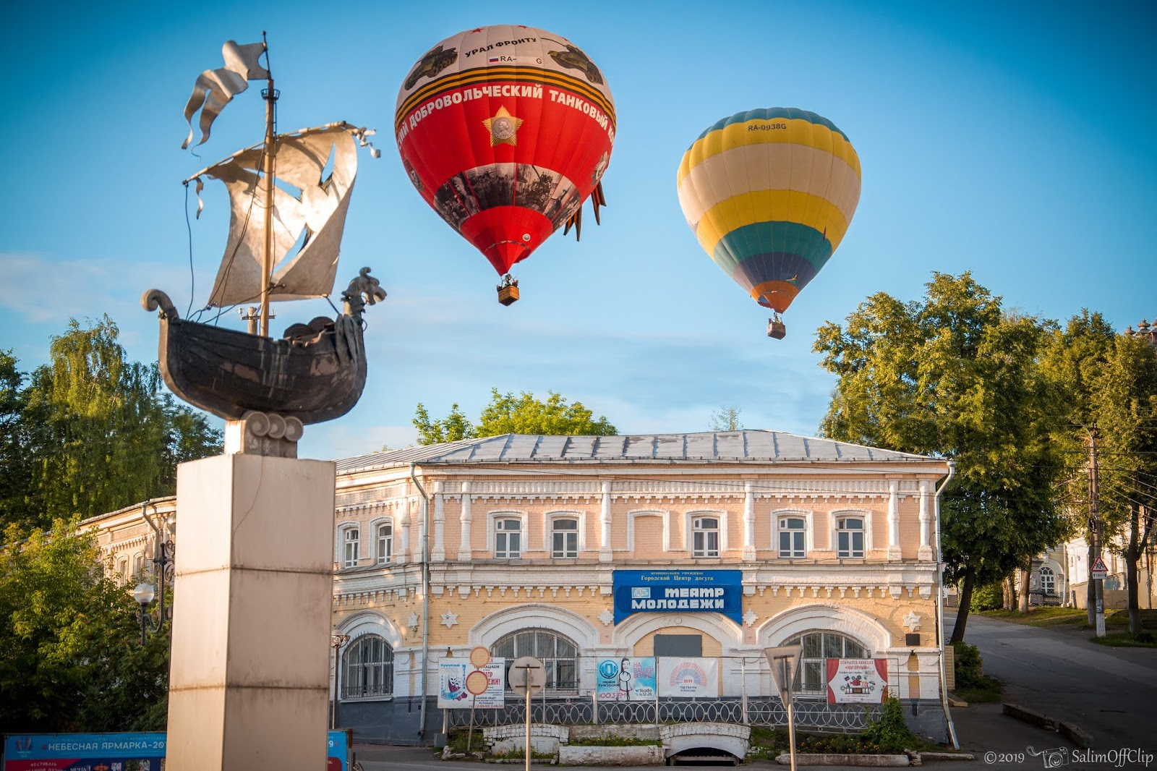
Приложение 2. 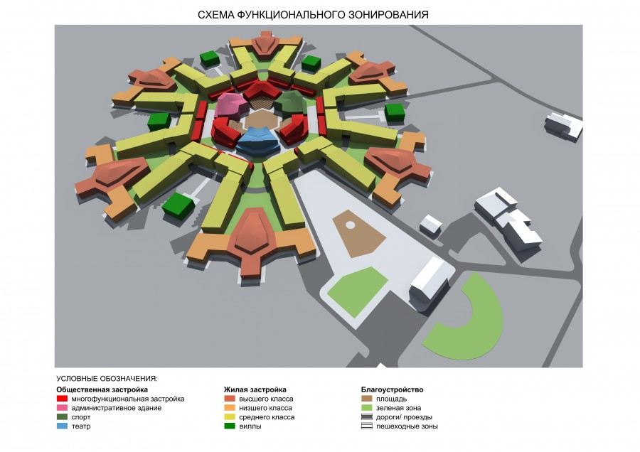
Приложение 3. Соотнесите типы зданий и сооружений с зоной города.

Сельскохозяйственная зона. | Офисы, магазины, банки. Правительственные и общественные здания.
Промышленная зона. | Многоквартирные дома, коттеджы, дома сельского типа.
Деловая зона. | Дома сельского типа с садами и огородами, амбары, сараи, склады для хранения овощей, фруктов, зерна, элеваторы.
Жилая зона. | Школы, детские сады, больницы, и поликлиники, мастерские и маленькие магазинчики, киоски.
Смешанные зоны. | Заводы и фабрики, склады для хранения продукции предприятий, электро- и теплоэлектростанции, строительные компании.

Приложение 4.

